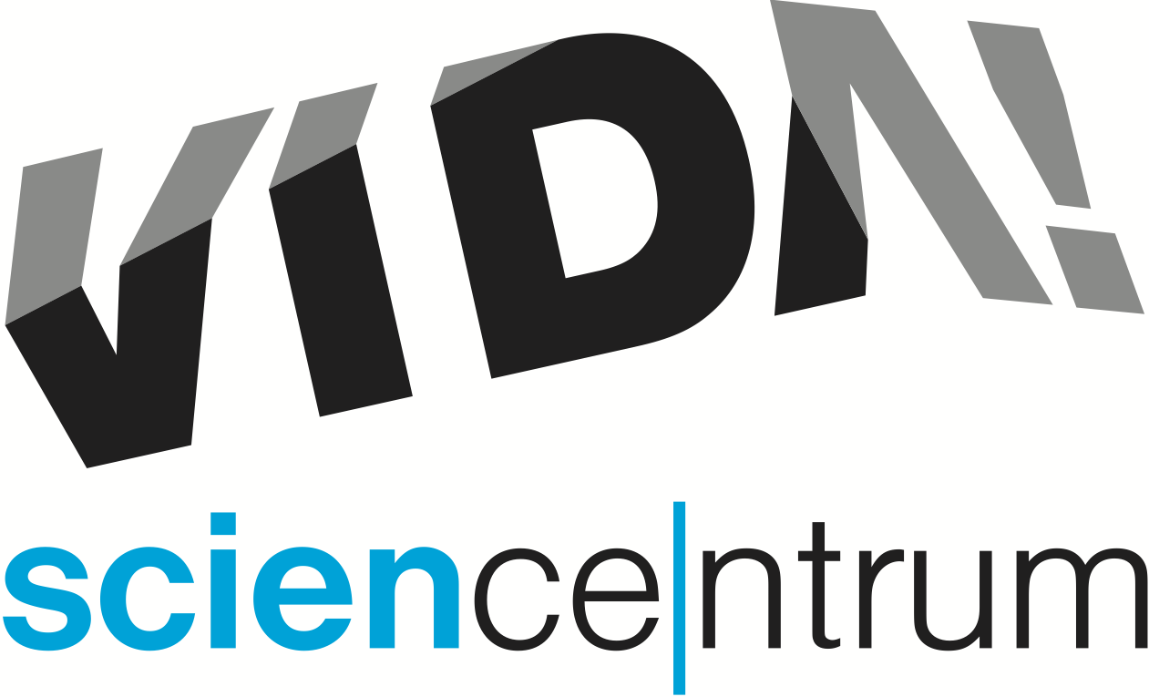
VIDA! zábavné pokusy aneb tohle by vám doma neprošlo
tisková zpráva │ Brno │9. 2. 2015
Moravian Science Centre Brno,
příspěvková organizace
Křížkovského 554/12
603 00 Brno
tel: (+420) 730 896 545
info@vida.cz, www.vida.cz
Zábavní vědecký park VIDA! nabízí kromě unikátní interaktivní expozice i nezapomenutelné science show – představení plná experimentů, výbuchů, barev a překvapení. Je možné banánem zatlouct hřebík? Vyrobit prskavku, která hoří pod vodou? Zapálit oheň kostkou ledu? Na tyto a spoustu dalších otázek dostanete odpovědi právě během připravených science show. VIDA! v současné době uvádí dvě představení: „Mráz a žár“, kde nechybí oblíbené pokusy s kapalným dusíkem či suchým ledem, a „Ohnivou show“, která vám předvede pekelné záblesky, barevný ohňostroj nebo hořící bubliny.

Show v ceně vstupného
Vstupné na přibližně čtyřicetiminutové představení s pokusy je zahrnuto v ceně návštěvy VIDA! science centra. Ve všední den je science show možné zhlédnout v 10:30, 11:30 a 15:30, o víkendu pak v 11:30, 15:30 a 16:30. Přesné začátky show se návštěvníci vždy dozvědí díky hlášení z pokladny. Sven Dražan, manažer programu VIDA!, dodává: „Pokud je návštěvnost vysoká, představení přidáváme. Divadlo vědy, kde se science show odehrávají, má totiž kapacitu pouze 80 osob. Místa nelze rezervovat. Pokud o show opravdu stojíte, je nutné přijít do divadla vědy s dostatečným předstihem.“

Lepší než hry na mobilu
„Kdyby se takhle učila fyzika za nás, tak bych určitě v hodinách nespal,“ říká tatínek svým dětem, když ze science show odcházejí. Zpráva, kterou do VIDA! poslala paní učitelka ze ZŠ Pavlovská, to potvrzuje: „Představení bylo vynikající. Deváťáci seděli jak zařezaní, ani neměli čas na mobily, nebo rušení. To se mi ještě nestalo." Přesně to je cílem VIDA! – nadchnout a ukázat, že věda je dobrodružství, které by si nikdo neměl nechat ujít.

VIDA! park pro celou rodinu
V bývalém pavilonu D brněnského výstaviště najdete od 1. prosince na ploše téměř 5000m² přes 150 interaktivních exponátů. Zemětřesná deska, oceán v lahvi, kolo na laně, rotující místnost, obří srdce, tornádo – to vše jsou ukázky exponátů, které si mohou návštěvníci vyzkoušet a lépe tak porozumět světu kolem nás.

VIDA! science centrum, www.vida.cz
Adresa: Brno, Křížkovského 12, naproti hotelu Voroněž
Otevřeno denně od 10 do 18 hodin

